PENATALAKSANAAN KISTA DUKTUS TIROGLOSUS
(Laporan kasus)

Emmy Pramesthi D.S., Bakti Surarso

Dep/SMF Ilmu Kesehatan Telinga Hidung Tenggorok
Bedah Kepala dan Leher
Fakultas Kedokteran Universitas Airlangga/RSUD Dr. Soetomo Surabaya

PENDAHULUAN

Kista duktus tiroglosus adalah anomali kongenital yang paling banyak dijumpai di daerah leher berkisar 2-4% dari seluruh massa leher. Secara histologis kista ini memiliki epitel kolumnar seperti di daerah dasar lidah hingga mediastinum. Terletak pada bagian tengah/sentral dari leher, biasa dijumpai pada anak-anak namun juga dapat baru dijumpai saat dewasa setelah kista membesar dan penderita merasa terganggu.^{1,2,3}
Keberhasilan penatalaksanaan kista duktus tiroglosus harus didasari pemahaman embriologi dan perkembangan anatomi kelenjar tiroid.² Kista yang sangat besar dapat menyulitkan saat menelan atau terjadi sumbatan jalan nafas.^{1,2,4,5}
Penatalaksanaan kista duktus tiroglosus adalah pembedahan yang dikenal sebagai prosedur Sistrunk, yaitu mengangkat kista dan reseksi duktus termasuk struktur di atasnya (meliputi tulang hioid). Kekambuhan setelah operasi mencapai 3-5% dan akan meningkat bila pembedahan tidak maksimal atau jika terinfeksi ulang.^{1,2,3,5}
Diagnosa banding kista duktus tyrogosus adalah nodul submental, kista dermoid, metastase karsinoma tiroid, lobus piramidalis tiroid, kista celah brakhial, lipoma dan kista sebaseus. Kebanyakan diagnosis tersebut diketahui setelah dilakukan pembedahan.^{1,2}
Tujuan dari penulisan laporan kasus ini adalah untuk dapat melakukan penatalaksanaan yang tepat dan mencegah rekurensi bagi penderita kista duktus tiroglosus.

LAPORAN KASUS
Tn. WT, 45 tahun berasal dari Situbondo datang dengan keluhan benjolan di leher sejak 20 tahun yang lalu. Benjolan bertambah besar, tidak terasa nyeri, sesak tidak ada, makan dan minum normal. Keluhan debar-debar, berkeringat, gemetar disangkal. Keluhan telinga, hidung dan tenggorok tidak ada.
Dari pemeriksaan fisik keadaan umum cukup, tidak didapatkan anemi, ikterus, sianosis dan sesak. Tanda vital dalam batas normal. Status lokalis telinga, hidung dan tenggorok dalam batas normal. Regio colli didapatkan massa bulat, ukuran 5 x 5 x 3 cm, terletak di bagian tengah leher, konsistensi kistik, melekat pada dasar, tidak nyeri tekan, bergerak saat menelan dan bila lidah dijulurkan kista ikut bergerak ke atas.

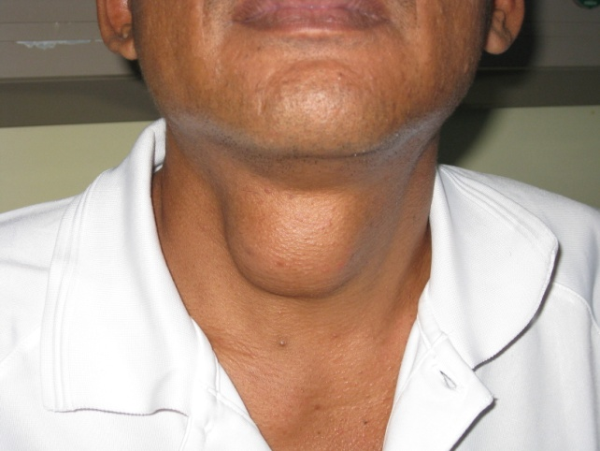
Gambar 1. Tampak massa kistik di leher

Pemeriksaan penunjang dilakukan FNAB nodul leher (22-1-2009), kesimpulan kista tiroglosus dan tidak didapatkan tanda keganasan. USG tiroid (22-1-2009), kesimpulan nampak kista midpole 3,5 x 3 cm (kista tiroglosus), kelenjar tiroid kanan kiri dalam batas normal. Pemeriksaan laboratorium dalam batas normal, pemeriksaan fungsi tiroid dalam batas normal, foto rontgen dada dalam batas normal.

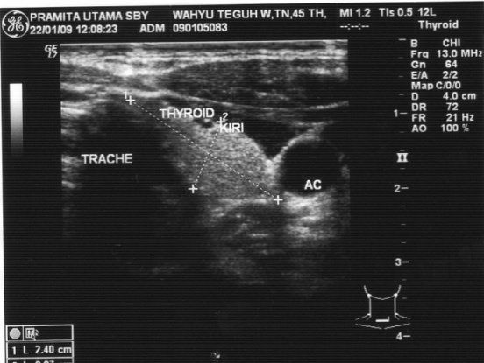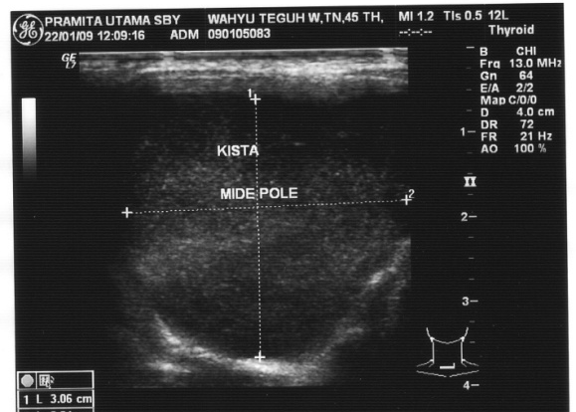
Gambar 2. USG leher untuk melihat massa dan tiroid

Pada tanggal 29 Januari 2009 dilakukan pengangkatan kista. Teknik operasi sebagai berikut, penderita tidur terintubasi dengan anestesi umum, leher hiperekstensi, dilakukan desinfeksi lapangan operasi dengan povidon iodin 10% kemudian dipersempit dengan kain steril. Dibuat gambar rencana irisan dengan metilen biru di atas kista dilanjutkan insisi tranversal di daerah infrahioid tepat diatas kista sepanjang 5cm, irisan diperdalam lapis demi lapis melalui otot platysma dan fasia servikalis sampai mencapai permukaan kista. Kista dibebaskan dari jaringan di sekitarnya, namun karena terdapat bagian permukaan yang tipis menyebabkan isi kista keluar sebagian. Membebaskan otot sternohioid ke arah lateral, tampak duktus di bawah tulang hioid, otot-otot yang melekat di superior dan inferior korpus tulang hioid dibebaskan, dilakukan pemotongan dan melepaskan bagian tengah tulang hioid, duktus kemudian disusuri ke arah dasar lidah sejauh mungkin, dilakukan pemotongan dan diikat di ditutup dengan tabazaknat. Dilakukan evaluasi perdarahan di sekeliling bekas tempat kista kemudian dipasang drain vakum. Luka operasi kemudian dijahit lapis demi lapis. Pada kulit dijahit secara subkutikuler. Didapatkan massa kistik dengan ukuran 3 x 3 x 2 cm isi cairan kuning pekat.

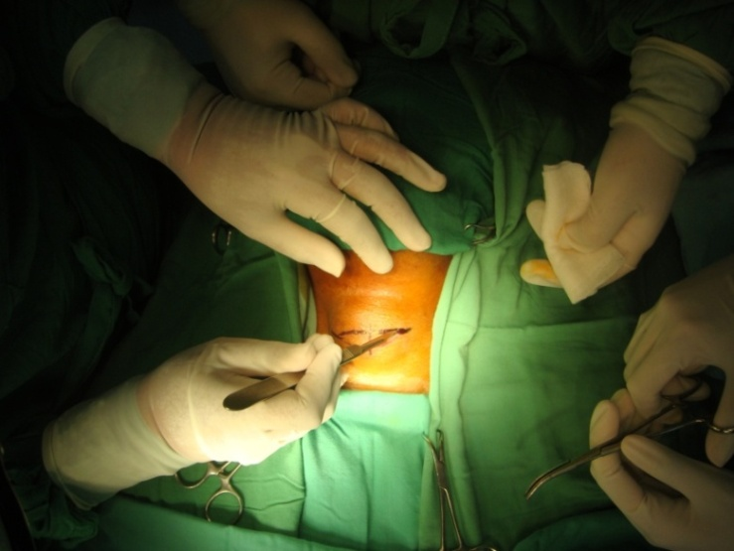
Gambar 2. Insisi tranversal di atas kista

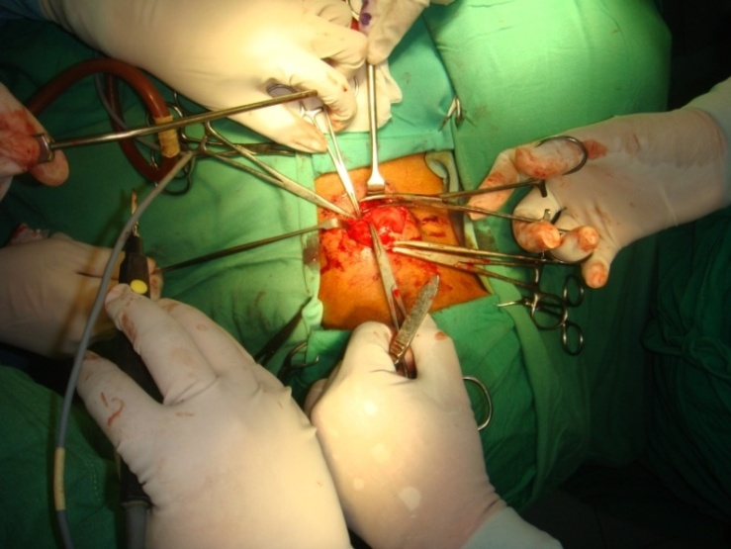
Gambar 3. Membebaskan kista dari struktur sekitarnya

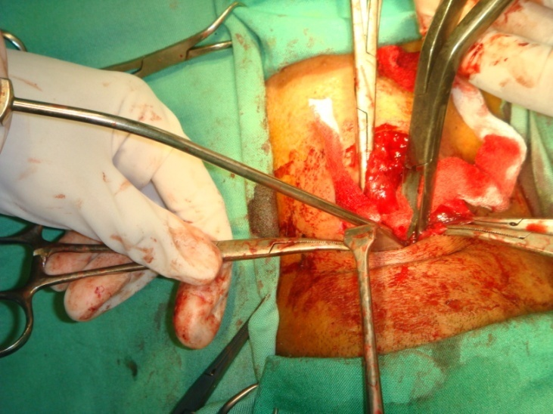
Gambar 4. Memotong bagian tengah tulang hioid
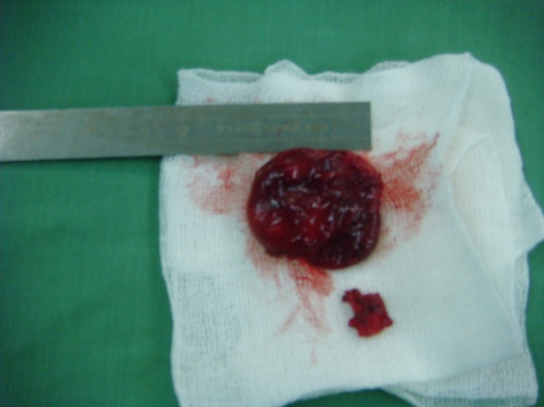
Gambar 5. Massa kista dan potongan tulang hioid

Pasca operasi penderita mendapat terapi ceftriaxon 1 gram sekali sehari, analgetik dan perawatan terhadap luka operasinya. Drain dievaluasi setiap hari, pada hari kedua pasca operasi produksi drain minimal dan serous sehingga dapat dilepas. Hari ketiga pasien dapat dipulangkan, kontrol hari ketujuh untuk melepas jahitan.

PEMBAHASAN

Kista duktus tiroglosus merupakan kelainan kongenital yang paling sering dijumpai, dijumpai pada sepanjang garis median leher bagian depan dari foramen sekum di dasar lidah sampai ke kelenjar tiyroid sebanyak 61%, paramedian kiri 24% dan sisanya 15% di paramedian kanan.^{3,6} Berbagai posisi tersebut berhubungan dengan proses perkembangan embriologi kelenjar tiroid. Kelenjar tiroid berasal dari penebalan entoderm daerah ventromedial pharyngeal gut agak kaudal dari perbatasan arkus brakhialis I dan II, penebalan tersebut cepat berkembang menjadi divertikulum bilobi yang akan menembus mesoderm di bawahnya, bertambah besar dan bermigrasi ke kaudal di ventral faring. Pada waktu migrasi struktur ini melalui arkus brakhialis II yang akan berkembang menjadi tulang hioid dan sebagian otot lidah. Struktur tetap berhubungan dengan faring oleh sebuah tangkai tubuler berlumen yang disebut duktus tiroglosus dan terus ke bawah pada bagian anterior disebut prehioid, di posterior hioid disebut retrohioid atau tranhioid bila terletak di dalam tulang hioid. Hal ini terjadi karena duktus tiroglosus tumbuh lebih awal dari pada tulang hioid. Duktus ini tumbuh terus ke arah kaudal dalam jaringan mesoderm, pada minggu ke tujuh ujung dari duktus ini mencapai bagian depan kartilago tiroid, dari bagian ini berproliferasi di bagian samping kanan dan kiri membentuk dua lobus kelenjar tiroid dan dibagian tengah membentuk lobus piramidalis. Duktus akan memadat dan mengeras, pada minggu keenam sampai kesepuluh akan mengalami obliterasi saat kelenjar tiroid menempati posisi akhir di leher. Bila ada bagian dari duktus yang tidak mengalami obliterasi, sekresi epitel akan menghasilkan kista atau sinus pada setiap titik dasar faring hingga lobus piramidalis thyroid. Massa kistik duktus tiroglosus biasanya berada pada setiap titik mulai lobus piramidalis berjalan asenden lebih ke lateral kiri garis median melewati tulang hioid dari sebelah depan, belakang atau bahkan didalamnya untuk kemudian menembus dasar mulut diantara otot mylohioid dan mencapai dasar lidah berakhir di foramen sekum. Kista tersebut dapat terisi cairan / mukus, menyebabkan kista makin melebar saat terinfeksi. Pada penderita ini kista terletak di infrahioid.^{1,2,4,5}
Diagnosis kista duktus tiroglosus dibuat berdasarkan anamnesis, pemeriksaan fisik dan pemeriksaan penunjang. Dari anamnesis didapatkan benjolan sekitar 20 tahun dan membesar secara perlahan, sedangkan dari pemeriksaan fisik didapatkan massa kistik. Rentang waktu yang lama dan perlahan membesar menunjukkan bahwa massa bersifat jinak, sedangkan massa kistik seringkali merupakan lesi kongenital.⁷ Pemeriksaan penunjang dapat secara langsung (FNAB) maupun tidak langsung (USG, CT scan).⁷ Pada penderita ini telah dilakukan pemeriksan FNAB dengan hasil tampak gambaran kista duktus tiroglosus. Pemeriksaan USG menunjukkan massa kistik dengan gambaran tiroid normal. Gambaran tiroid normal juga tampak pada pemeriksaan fungsi tiroid yang normal. Pada kepustakaan pemeriksaan fungsi tiroid masih merupakan kontroversi, namun USG merupakan cara terbaik untuk melihat kodisi tiroid.^{8,9}

Indikasi pembedahan pada kasus kista duktus tiroglosus adalah adanya keluhan ukuran kista yang bertambah besar, kosmetik, riwayat massa yang terinfeksi serta kemungkinan terjadinya degenerasi maligna menjadi kanker.^{2,9} Pada kasus ini bertambah besarnya ukuran kista menjadi pertimbangan untuk dilakukan pembedahan.
Dilaporkan beberapa cara untuk penatalaksanaa kista ini, yaitu dengan menyuntikkan bahan sklerotan ke dalam kista namun ternyata tidak memberikan hasil yang memuaskan. Insisi dan drainase, aspirasi perkutan, eksisi sederhana serta reseksi untuk pengobatan kista dilaporkan memiliki kekambuhan tinggi berkisar 60-100%. Dikenal prosedur pembedahan pada kista duktus tiroglosus yaitu secara Sistrunk, prosedur ini diperkenalkan oleh Walter Elis Sistrunk pada tahun 1920, yaitu melepaskan bagian tengah tulang hioid dan eksisi kista duktus tiroglosus sampai seproksimal mungkin. Prosedur ini ternyata dapat menurunkan angka rekurensi menjadi sekitar 4%.^{2,8,9} Kegagalan pelepasan tulang hioid untuk membebaskan duktus secara simultan merupakan penyebab terjadinya rekurensi terbesar pasca operasi.⁷ Pada penderita ini telah dilakukan operasi dengan prosedur Sistrunk, yaitu dilakukan pemotongan korpus hioid sepanjang 10-15 mm dan membebaskan duktus ke arah proksimal kemudian dilakukan pemotongan seproksimal mungkin serta ligasi duktus untuk mencegah kekambuhan. Kesulitan operasi pada penderita ini adalah saat membebaskan kista, terdapat dinding yang tipis di bagian kiri sehingga mudah pecah keluar isi cairan kekuningan. Pada kepustakaan pecahnya dinding kista akan mempersulit saat diseksi.^{1,2}
Perawatan pasca operasi drain terpasang sampai produksinya kurang dari 10 ml serus, sekitar 24-48 jam pasca operasi. Penderita dapat dipulangkan, kontrol untuk evaluasi luka operasi dan pengangkatan jahitan luar.² Pada penderita ini dilakukan pemasangan drain sampai 48 jam pasca operasi, drain dilepas setelah produksi minimal berupa cairan serus. Hari ketiga penderita pulang dengan terapi antibiotik oral.

KESIMPULAN
Telah dilakukan penatalaksanaan pada penderita kista duktus tiroglosus pada dewasa. Diagnosis ditegakkan dari anamnesis didapatkan massa yang membesar perlahan, pemeriksaan fisik tampak massa kistik bergerak saat menelan dan menjulurkan lidah, pemeriksaan penunjang FNAB, USG menunjukkan gambaran kista duktus tiroglosus. Dilakukan penatalaksanaan dengan prosedur Sistrunk, yaitu eksisi kista dengan pengangkatan bagian tengah tulang hioid. Pasca operasi keadaan baik, tidak didapatkan komplikasi infeksi maupun perdarahan
.

DAFTAR PUSTAKA

- Slough MC, Dralle H, et al. Diagnosis and treatment of thyroid and parathyroid disorders. In: Bailey JB, Johnson TJ eds Head and Surgery Otolaryngology. 4th ed. Phioladelphia: Lippincot Williams & Wilkins 2006:1630-7
- Meyrs NE. Throglossal duct cyst. In: Myers NE ed Operative Otolaryngology Head and Neck Surgery. Philadelphia: W.B Saunders Company 1997: 630-7
- Abdulrahman A, Jonaidel SO eds. Thyroglossal duct cyst. A clinicopathological study of five cases. Saudi Dental Journal, vol 15, No. 2, May – August 2003
- Kay DJ, Goldsmith JA eds. Embryology of the Thyroid and Parathyroids. eMedicine Otolaryngology and Facial Plastic Surgery. Emedicine.medscape.com. Update: December 4, 2007 . Accesed: January 30, 2009

- Wijayahadi YR, Marmoprawiro MR dkk. Kelainan kongenital pada kelenjar tiroid. Dalam: Kelejar Tiroid. Kelainan, Diagnosis, dan Penatalaksanaan. Surabaya Jawi Aji 2000: 18-21
- Tewfik LT, Yoskovitch A eds. Cogenital Malformation, Neck. eMedicine Otolaryngology and Facial Plastic Surgery. Update: October 21, 2008. emedicine.medscape.com. Accesed: February 1, 2009
- Cohen IJ ed. Massa jinak leher. Dalam: Adam LG, Boies RL, Highler AP Boies Buku Ajar Penyakit THT, edisi 6. Jakarta EGC, 1997: 415-428
- Wright TS, Newlands, et al. Embriology of the neck and neck masses. Grand Rouns Presentation, UTMB, Dept. of Otolaryngology. June 8, 2005
- Schwetschenau E, Kelley JD, eds. The Adult Neck Mass. American Family Physician. September 1, 2002/volume 66, number 5. www.afp.org/afp. Accesed: February 1, 2009

